การส่งเสริมและบริหารจัดการองค์กรปกครองส่วนท้องถิ่นให้เป็นองค์กรสุขภาวะ (Happy Workplace)
Happy Soul
การส่งเสริมให้บุคลากรมีศีลธรรมในการดำเนินชีวิต

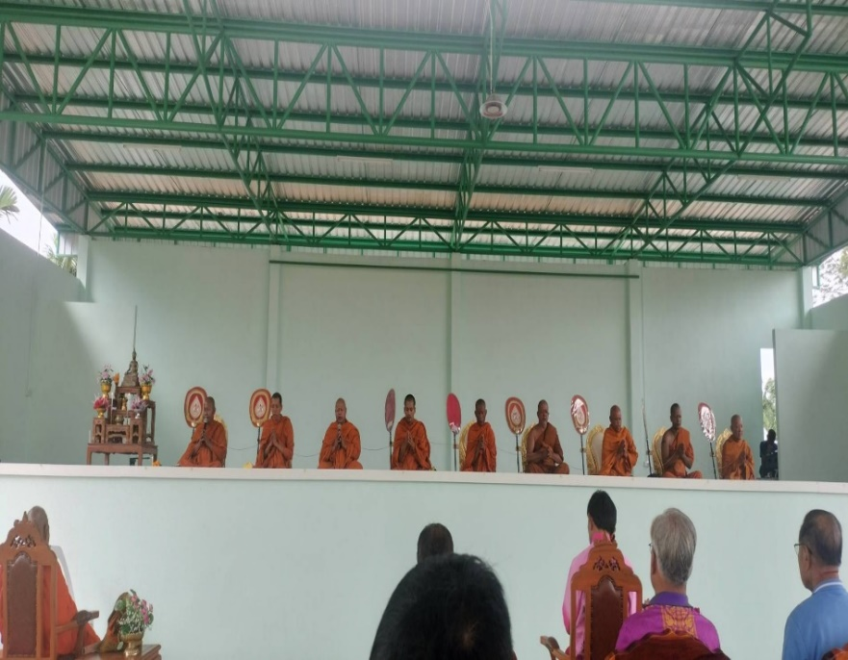
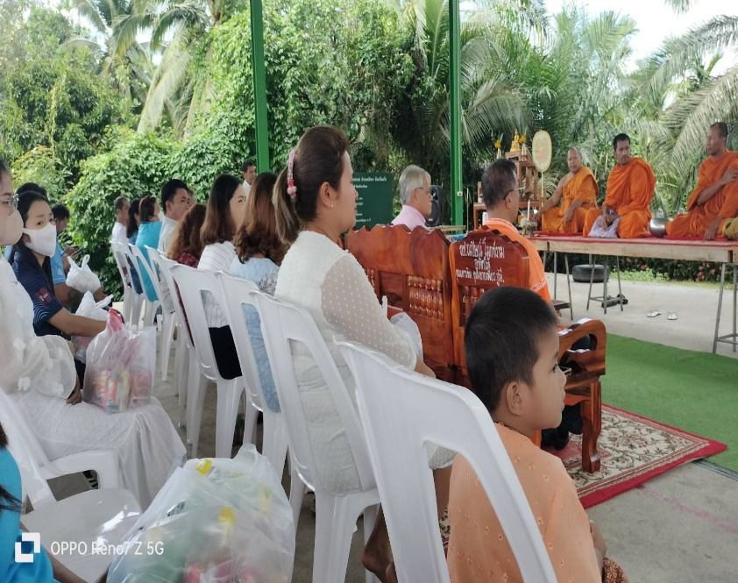

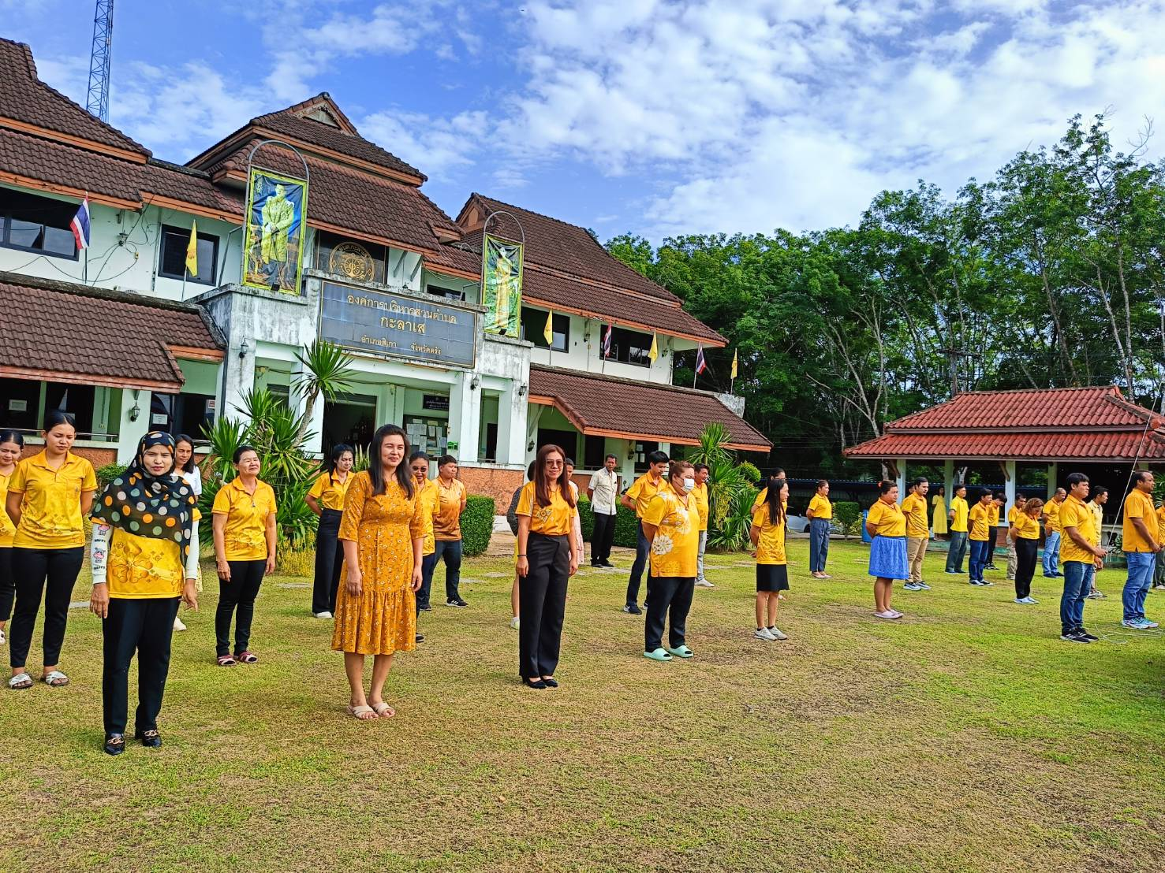
1.คณะผู้บริหารพนักงานเข้าวัดทำบุญในวันพระและร่วมกิจกรรมทางศาสนาอย่างสม่ำเสมอ
2.ทำบุญเลี้ยงพระและให้ที่พักเรือกพระในการลากเรือพระกลับ ณ สำนักงานอบต.
3.การทำกิจกรรมเคารพธงชาติ สวดมนต์ ในตอนเช้า ก่อนเข้าทำงาน เพื่อส่งเสริมการรักในชาติศาสนา

